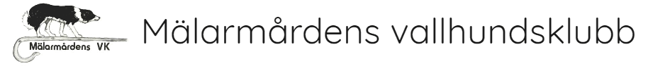

Protokoll styrelsemöte 2023-03-14

- Mötet öppnas

- Godkännande av dagordning

- Närvarande

Inger, Pia, Britt, Lotta och Nina deltar fysiskt. Anneli och Monica deltar digitalt.

- Val av sekreterare och justeringsmän
Till sekreterare valdes Monica och justeringsmän Britt och Lotta.
- Föregående protokoll
Genomgång av föregående protokoll som granskats och godkänts av justeringsmän.

- Ekonomi
Resultat- och balansräkning gicks igenom till dagens datum.
Ordförande har kontaktat Nordea angående uppgifter om vilka som har teckningsrätt respektive administrationsrätt för klubbens konton. Ordförande och kassör har tillgång till bankuppgifterna. Jenny Öberg och Sanna Engborg har administrationsrätt gällande tävlingsavgifter. Som ungdomsstipendiat för 2022 har Tilde Jansson utsetts som erhållit 1500 kr av föreningen.

- Tävlingar
Inget nytt framkommer vid mötet.

- Klubbmästerskap
Tidigare planer på klubbmästerskap har skjutits på framtiden med anledning av brist på fårbesättningar under våren. Alla tävlingar kommer att ske under det senare halvåret och Lotta skall prata med Sara Wallgren om eventuellt klubbmästerskap i augusti.

- Medlemsaktiviteter
Tidigare planer på föreläsning med Kent Svartberg 10 juni skjuts på framtiden av ekonomiska skäl då det för närvarande är oklart hur mycket övriga aktiviteter kommer att belasta föreningens ekonomi.
Medlemmar i Mälarmården har möjlighet att lägga ut annonser på hemsidan. En administrativ avgift på 100 kr föreslås. Sanna som är utbildningsansvarig i föreningen föreslås och tillfrågas om hon också kan ta ansvar för annonseringen.

För att underlätta för tävlingsansvariga föreslås en tävlingskommité. Kåre Tallbäck föreslås som samordnare för att sammanställa en sådan.
- Övrigt
Årets representanter från Mälarmården på SVAK´s årsmöte blir Inger och Britt som kommer att ske digitalt.
Den 10 juni skall föreningen fira 40-års jubileum. Plats och aktiviteter för evenemanget diskuteras. Förslag på plats är hos Nina eller Inger.
Vi behöver fler funktionärer till våra tävlingar. Funktionärsutbildningsdag kommer att ordnas den 29/4 11:00. Mer information om de olika aktiviteterna kommer längre fram.
Föreningens släp behöver besiktigas senast 2023-04-30 men behöver lagas dessförinnan. Om detta inte sker kan släpen inte användas förrän till hösten.

- Mötet avslutas
Nästa styrelsemöte planeras till den 27/4 19:00 hos Lotta.

………………………………………... …………………………………………
Inger Tallbäck (ordförande) Monica Lavonen Ekström(sekreterare)

Justeras:

………………………………………… …............................................................
Liselotte Bogårdh Anneli Larsson

